

№ 14(87) от 26 октября 2022 года

СОВЕТ ДЕПУТАТОВ БУРМИСТРОВСКОГО СЕЛЬСОВЕТА

ИСКИТИМСКОГО РАЙОНА НОВОСИБИРСКОЙ ОБЛАСТИ

(шестого созыва)

РЕШЕНИЕ

Двадцать девятой внеочередной сессии

д.Бурмистрово

от 23.09.2022 года № 107

Об утверждении Положения «Об оплате труда Главы Бурмистровского сельсовета

Искитимского района Новосибирской области, муниципальных служащих

администрации Бурмистровского сельсовета Искитимского района Новосибирской области»

В соответствии с Федеральным законом от 02.03.2007 № 25-ФЗ «О муниципальной службе в Российской Федерации», Законом Новосибирской области от 30.10.2007 г. № 157-ОЗ «О муниципальной службе в Новосибирской области», постановлением Правительства Новосибирской области от 31.01.2017 г. № 20-п «О нормативах формирования расходов на оплату труда депутатов, выборных должностных лиц местного самоуправления, осуществляющих свои полномочия на постоянной основе, муниципальных служащих и (или) содержание органов местного самоуправления муниципальных образований Новосибирской области», Совет депутатов Бурмистровского сельсовета Искитимского района Новосибирской области

РЕШИЛ:

1. Утвердить Положение "Об оплате труда Главы Бурмистровского сельсовета Искитимского района Новосибирской области, муниципальных служащих администрации Бурмистровского сельсовета Искитимского района Новосибирской области".
2. Признать утратившими силу:

Решение Совета депутатов Бурмистровского сельсовета Искитимского района Новосибирской области от 07.03.2017 № 74 «Об утверждении Положения "Об оплате труда выборных лиц местного самоуправления, осуществляющих свои полномочия на постоянной основе, муниципальных служащих и (или) расходов на содержание органов местного самоуправления Бурмистровского сельсовета Искитимского района Новосибирской области»;

Решение Совета депутатов Бурмистровского сельсовета Искитимского района Новосибирской области от 15.02.2018 № 110 «О внесении изменений в решение сессии Совета депутатов Бурмистровского сельсовета от 07.03.2017 №74 "Об утверждении Положения "Об оплате труда выборных лиц местного самоуправления, осуществляющих свои полномочия на постоянной основе, муниципальных служащих и (или) расходов на содержание органов местного самоуправления Бурмистровского сельсовета Искитимского района Новосибирской области»;

Решение Совета депутатов Бурмистровского сельсовета Искитимского района Новосибирской области от 31.05.2018 № 124 «О внесении изменений в решение сессии Совета депутатов Бурмистровского сельсовета от 07.03.2017 №74 "Об утверждении Положения "Об оплате труда выборных лиц местного самоуправления, осуществляющих свои полномочия на постоянной основе, муниципальных служащих и (или) расходов на содержание органов местного самоуправления Бурмистровского сельсовета Искитимского района Новосибирской области»;

Решение Совета депутатов Бурмистровского сельсовета Искитимского района Новосибирской области от 12.09.2018 № 138 «О внесении изменений в решение сессии Совета депутатов Бурмистровского сельсовета от 07.03.2017 №74 "Об утверждении Положения "Об оплате труда выборных лиц местного самоуправления, осуществляющих свои полномочия на постоянной основе, муниципальных служащих и (или) расходов на содержание органов местного самоуправления Бурмистровского сельсовета Искитимского района Новосибирской области»;

Решение Совета депутатов Бурмистровского сельсовета Искитимского района Новосибирской области от 14.03.2019 № 160 «О внесении изменений в решение сессии Совета депутатов Бурмистровского сельсовета от 07.03.2017 №74 "Об утверждении Положения "Об оплате труда выборных лиц местного самоуправления, осуществляющих свои полномочия на постоянной основе, муниципальных служащих и (или) расходов на содержание органов местного самоуправления Бурмистровского сельсовета Искитимского района Новосибирской области»;

Решение Совета депутатов Бурмистровского сельсовета Искитимского района Новосибирской области от 20.11.2019 № 181 «О внесении изменений в решение сессии Совета депутатов Бурмистровского сельсовета от 07.03.2017 №74 "Об утверждении Положения "Об оплате труда выборных лиц местного самоуправления,

Октябрь 2022

2

осуществляющих свои полномочия на постоянной основе, муниципальных служащих и (или) расходов на содержание органов местного самоуправления Бурмистровского сельсовета Искитимского района Новосибирской области»;

Решение Совета депутатов Бурмистровского сельсовета Искитимского района Новосибирской области от 23.12.2020 № 20 «О внесении изменений в решение сессии Совета депутатов Бурмистровского сельсовета от 07.03.2017 №74 "Об утверждении Положения "Об оплате труда выборных лиц местного самоуправления, осуществляющих свои полномочия на постоянной основе, муниципальных служащих и (или) расходов на содержание органов местного самоуправления Бурмистровского сельсовета Искитимского района Новосибирской области».

1. Настоящее решения вступает в силу со дня его опубликования.

|  |  |  |
| --- | --- | --- |
| Председатель Совета депутатов  Бурмистровского сельсовета  __________________С.Г.Волкова |  | Глава Бурмистровского сельсовета  ________________Л.И.Бовталова |

Приложение к решению Совета депутатов Бурмистровского сельсовета Искитимского района Новосибирской области размещено на официальном сайтеБурмистровского сельсовета в сети Интернет: <http://burmistrovsky.nso.r>u

СОВЕТ ДЕПУТАТОВ БУРМИСТРОВСКОГО СЕЛЬСОВЕТА

ИСКИТИМСКОГО РАЙОНА НОВОСИБИРСКОЙ ОБЛАСТИ

(шестого созыва)

РЕШЕНИЕ

Двадцать девятой внеочередной сессии

д.Бурмистрово

от 23.09.2022 года № 108

О внесении изменений в решение Совета депутатов Бурмистровского сельсовета

от 12.09.2018 № 137 «Об утверждении Положения о ежемесячной доплате

к страховой пенсии по старости (инвалидности) лицам, замещавшим

муниципальные должности Бурмистровского сельсовета Искитимского района Новосибирской области на постоянной основе»

В соответствии с Федеральным законом от 06.10.2003 № 131-ФЗ " Об общих принципах организации местного самоуправления в Российской Федерации", Совет депутатов Бурмистровского сельсовета Искитимского района Новосибирской области

РЕШИЛ:

1. Внести в решение Совета депутатов Бурмистровского сельсовета Искитимского района Новосибирской области от 12.09.2018 № 137 «Об утверждении Положения о ежемесячной доплате к страховой пенсии по старости (инвалидности) лицам, замещавшим муниципальные должности Бурмистровского сельсовета Искитимского района Новосибирской области на постоянной основе» следующие изменения:
   1. В Положение о ежемесячной доплате к страховой пенсии по старости (инвалидности) лицам, замещавшим муниципальные должности Бурмистровского сельсовета Искитимского района Новосибирской области на постоянной основе:

1.1.1. В пункте 1.2 после слов «устанавливается лицам, замещавшим муниципальные должности Бурмистровского сельсовета Искитимского района Новосибирской области» дополнить словами «(депутату, председателю Совета депутатов, Главе поселения)».

2. Опубликовать настоящее решение в печатном издании «Вестник Бурмистровского сельсовета» и на официальном сайте Бурмистровского сельсовета искитимского района Новосибирской области.

|  |  |  |
| --- | --- | --- |
| Председатель Совета депутатов  Бурмистровского сельсовета  __________________С.Г.Волкова |  | Глава Бурмистровского сельсовета  ________________Л.И.Бовталова |

СОВЕТ ДЕПУТАТОВ БУРМИСТРОВСКОГО СЕЛЬСОВЕТА

ИСКИТИМСКОГО РАЙОНА НОВОСИБИРСКОЙ ОБЛАСТИ

(шестого созыва)

РЕШЕНИЕ

Двадцать девятой внеочередной сессии

д.Бурмистрово

от 23.09.2022 года № 109

О признании утратившим силу решение Совета депутатов

Бурмистровского сельсовета от 24.06.2009 № 142

«Об утверждении Положения о порядке принятия решений

об установлении тарифов на услуги муниципальных унитарных предприятий»

В целях приведения нормативных правовых актов Совета депутатов Бурмистровского сельсовета Искитимского района Новосибирской области в соответствие с законодательством Российской Федерации, Совет депутатов Бурмистровского сельсовета

РЕШИЛ:

Октябрь 2022

3

1. Признать утратившим силу решение Совета депутатов Бурмистровского сельсовета от 24.06.2009г № 142 «Об утверждении Положения о порядке принятия решений об установлении тарифов на услуги муниципальных унитарных предприятий».

1.1. Признать утратившим силу решение Совета депутатов Бурмистровского сельсовета от 16.12.2009г № 157 «О внесении изменений в решение от 24.06.2009 № 142 «Об утверждении Положения о порядке принятия решений об установлении тарифов на услуги муниципальных унитарных предприятий».

2. Опубликовать решение в «Вестнике Бурмистровского сельсовета».

|  |  |  |
| --- | --- | --- |
| Председатель Совета депутатов  Бурмистровского сельсовета  __________________С.Г.Волкова |  | Глава Бурмистровского сельсовета  ________________Л.И.Бовталова |

СОВЕТ ДЕПУТАТОВ БУРМИСТРОВСКОГО СЕЛЬСОВЕТА

ИСКИТИМСКОГО РАЙОНА НОВОСИБИРСКОЙ ОБЛАСТИ

(шестого созыва)

РЕШЕНИЕ

Двадцать девятой внеочередной сессии

д.Бурмистрово

от 23.09.2022 года № 110

О признании утратившим силу решение Совета депутатов Бурмистровского сельсовета

от 01.07.2010 № 20 **«**О Порядке размещения временных объектов на территории Бурмистровского сельсовета Искитимского района Новосибирской области**»**

В целях приведения нормативных правовых актов Совета депутатов Бурмистровского сельсовета Искитимского района Новосибирской области в соответствие с законодательством Российской Федерации, Совет депутатов Бурмистровского сельсовета

РЕШИЛ:

1. Признать утратившим силу решение Совета депутатов Бурмистровского сельсовета от 01.07.2010г № 20 «О Порядкеразмещения временных объектов на территории Бурмистровского сельсовета Искитимского района Новосибирской области».
2. Опубликовать решение в «Вестнике Бурмистровского сельсовета».

|  |  |  |
| --- | --- | --- |
| Председатель Совета депутатов  Бурмистровского сельсовета  __________________С.Г.Волкова |  | Глава Бурмистровского сельсовета  _______________Л.И.Бовталова |

**АДМИНИСТРАЦИЯ БУРМИСТРОВСКОГО СЕЛЬСОВЕТА**

**ИСКИТИМСКОГО РАЙОНА НОВОСИБИРСКОЙ ОБЛАСТИ**

**П О С Т А Н О В Л Е Н И Е**

25.10.2022 № 104/76.002

д. Бурмистрово

О внесении изменений в постановление администрации

Бурмистровского сельсовета Искитимского района

Новосибирской области от 07.06.2022 № 61/76.002

«Об утверждении Положения о служебных командировках

муниципальных служащих и работников администрации

Бурмистровского сельсовета Искитимского района

Новосибирской области»

В соответствии с Федеральным законом от 06.10.2003 № 131-ФЗ «Об общих принципах организации местного самоуправления в Российской Федерации», администрация Бурмистровского сельсовета Искитимского Искитимского района Новосибирской области

ПОСТАНОВЛЯЕТ:

* 1. Внести в постановление администрации Бурмистровского сельсовета Искитимского района Новосибирской области от 07.06.2022 № 61/76.002 «Об утверждении Положения о служебных командировках муниципальных служащих и работников администрации Бурмистровского сельсовета Искитимского района Новосибирской области» следующие изменения:
  2. Наименование постановления изложить в следующей редакции:

«Об утверждении Положения о порядке и размерах возмещения расходов, связанных со служебными командировками муниципальных служащих и работников администрации Бурмистровского сельсовета Искитимского района Новосибирской области»;

* 1. Пункт 1 постановления изложить в следующей редакции:

«1. Утвердить Положение о порядке и размерах возмещения расходов, связанных со служебными командировками муниципальных служащих и работников администрации Бурмистровского сельсовета Искитимского района Новосибирской области»;

* 1. В Положении о служебных командировках муниципальных служащих и работников администрации Бурмистровского сельсовета Искитимского района Новосибирской области:

Октябрь 2022

4

* + 1. Наименование Положения изложить в следующей редакции:

«Положение о порядке и размерах возмещения расходов, связанных со служебными командировками муниципальных служащих и работников администрации Бурмистровского сельсовета Искитимского района Новосибирской области»;

* + 1. Пункт 1.1. раздела 1 изложить в следующей редакции:

«1.1. Настоящее Положение разработано с целью установления порядка и размера возмещения расходов, связанных со служебными командировками муниципальных служащих и работников, не являющихся муниципальными служащими, администрации Бурмистровского сельсовета Искитимского района Новосибирской области (далее – работники) на основании Трудового кодекса Российской Федерации, постановления Правительства Российской Федерации от 13.10.2008г. №749 «Об особенностях направления работников в служебные командировки»».

* + 1. Раздел 2 исключить.

2. Опубликовать настоящее постановление в периодическом печатном издании «Вестник Бурмистровского сельсовета» и разместить на официальном сайте администрации Бурмистровского сельсовета Искитимского района Новосибирской области.

Глава Бурмистровского сельсовета Л.И. Бовталова

**АДМИНИСТРАЦИЯ БУРМИСТРОВСКОГО СЕЛЬСОВЕТА**

**ИСКИТИМСКОГО РАЙОНА НОВОСИБИРСКОЙ ОБЛАСТИ**

**П О С Т А Н О В Л Е Н И Е**

25.10.2022 № 103/76.002

д. Бурмистрово

# [Об утверждении Положения о наставничестве](http://internet.garant.ru/document?id=7110718&sub=0)

# [на муниципальной службе в администрации](http://internet.garant.ru/document?id=7110718&sub=0)

# [Бурмистровского сельсовета Искитимского района](http://internet.garant.ru/document?id=7110718&sub=0)

# [Новосибирской области](http://internet.garant.ru/document?id=7110718&sub=0)

В соответствии с Федеральным законом от 02.03.2007 № 25-ФЗ «О муниципальной службе в Российской Федерации», Указом Президента Российской Федерации от 21.02.2019 №68 «О профессиональном развитии государственных гражданских служащих Российской Федерации», постановлением Правительства Российской Федерации от 07.10.2019 №1296 «Об утверждении положения о наставничестве на государственной гражданской службе Российской Федерации», письмом Министерства труда и социальной защиты Российской Федерации от 28.05.2020 №18-4/10/П-4994, администрация Бурмистровского сельсовета Искитимского района Новосибирской области,

ПОСТАНОВЛЯЕТ:

1.Утвердить Положение о наставничестве на муниципальной службе в администрации Бурмистровского сельсовета Искитимского района Новосибирской области (Приложение).

2. [Опубликовать](http://internet.garant.ru/document?id=7110719&sub=0) настоящее постановление в информационном печатном издании "Вестник Бурмистровского сельсовета" и разместить на [официальном сайте](http://internet.garant.ru/document?id=7090001&sub=9239) администрации Бурмистровского сельсовета Искитимского района Новосибирской области.

Глава Бурмистровского сельсовета Л.И. Бовталова

Приложение к постановлению администрации Бурмистровского сельсовета Искитимского района Новосибирской области размещено на официальном сайтеБурмистровского сельсовета в сети Интернет: <http://burmistrovsky.nso.r>u

**АДМИНИСТРАЦИЯ БУРМИСТРОВСКОГО СЕЛЬСОВЕТА**

**ИСКИТИМСКОГО РАЙОНА НОВОСИБИРСКОЙ ОБЛАСТИ**

**П О С Т А Н О В Л Е Н И Е**

07.06.2022 № 61/76.002

д.Бурмистрово

Об утверждении Положения о служебных

командировках муниципальных служащих

и работников администрации Бурмистровского

сельсовета Искитимского района Новосибирской области

В целях создания условий для выполнения должностных обязанностей и осуществления полномочий в служебных командировках, в соответствии со статьями 166,167, 168 Трудового Кодекса Российской Федерации, Постановлением Правительства Российской Федерации от 13.10.2008г. № 749 «Об особенностях направления работников в служебные командировки», Федерального закона от 06.10.2003 N 131-ФЗ "Об общих принципах организации местного самоуправления в Российской Федерации",  Устава Бурмистровского сельсовета Искитимского района Новосибирской области, Администрация Бурмистровского сельсовета Искитимского района Новосибирской области

Октябрь 2022

5

ПОСТАНОВЛЯЕТ:

1. Утвердить Положение о служебных командировках муниципальных служащих и работников администрации Бурмистровского сельсовета Искитимского района Новосибирской области.

2. Опубликовать настоящее Постановление в периодически печатном издании "Вестник Бурмистровского сельсовета" и на официальном сайте администрации Бурмистровского сельсовета Искитимского района Новосибирской области в сети Интернет.

Глава Бурмистровского сельсовета Л.И.Бовталова

Приложение к постановлению администрации Бурмистровского сельсовета Искитимского района Новосибирской области размещено на официальном сайтеБурмистровского сельсовета в сети Интернет: <http://burmistrovsky.nso.ru>

СОВЕТ ДЕПУТАТОВ БУРМИСТРОВСКОГО СЕЛЬСОВЕТА

ИСКИТИМСКОГО РАЙОНА НОВОСИБИРСКОЙ ОБЛАСТИ

(шестого созыва)

РЕШЕНИЕ

Тридцатой очередной сессии

д.Бурмистрово

от 18.10.2022 № 111

Об утверждении проекта муниципального правового акта

«О внесении изменений в Устав сельского поселения

Бурмистровского сельсовета Искитимского муниципального района

Новосибирской области»

В соответствии с Федеральным законом от 6 октября 2003 года № 131-ФЗ «Об общих принципах организации местного самоуправления в Российской Федерации», в целях приведения Устава сельского поселения Бурмистровского сельсовета Искитимского муниципального района Новосибирской областив соответствие с действующим законодательством, Совет депутатов Бурмистровского сельсовета Искитимского района Новосибирской области

РЕШИЛ:

1. Утвердить проект муниципального правового акта «О внесении изменений в Устав сельского поселения Бурмистровского сельсовета Искитимского муниципального района Новосибирской области».
2. Решение обнародовать на информационных стендах, опубликовать в периодическом печатном издании «Вестник Бурмистровского сельсовета» и на официальном сайте Бурмистровского сельсовета в сети «Интернет».

|  |  |  |
| --- | --- | --- |
| Председатель Совета депутатов Бурмистровского сельсовета  ____________________С.Г.Волкова |  | Глава Бурмистровского сельсовета  _______________Л.И.Бовталова |

ПРОЕКТ

СОВЕТ ДЕПУТАТОВ БУРМИСТРОВСКОГО СЕЛЬСОВЕТА

ИСКИТИМСКОГО РАЙОНА НОВОСИБИРСКОЙ ОБЛАСТИ

(шестого созыва)

РЕШЕНИЕ

Тридцать _______ очередной сессии

д.Бурмистрово

от 00.00.2022 № 000

О внесении изменений

в Устав сельского поселения Бурмистровского сельсовета

Искитимского муниципального района Новосибирской области

В соответствии со ст. 7, 35, 44 Федерального закона от 06.10.2003 № 131-ФЗ «Об общих принципах организации местного самоуправления в Российской Федерации» Совет депутатов Бурмистровского сельсовета Искитимского района Новосибирской области

РЕШИЛ:

1. Внести в Устав сельского поселения Бурмистровского сельсовета Искитимского муниципального района Новосибирской области следующие изменения:

**1.1 Статья 7. Местный референдум**

1.1.1 в абзаце 2 части 2 слова «избирательной комиссией поселения» заменить словами «комиссией, организующей подготовку и проведение местного референдума»

**1.2 Статья 9. Голосование по вопросам изменения границ поселения, преобразования поселения**

1.2.1 в части 3 слова «избирательную комиссию поселения» заменить словами «комиссию, организующую подготовку и проведение местного референдума»;

1.2.2 в части 4 слова «избирательная комиссия Бурмистровского сельсовета Искитимского района Новосибирской области» заменить словами «комиссия, организующая подготовку и проведение местного референдума».

**1.3 Статья 30. Голосование по отзыву депутата Совета депутатов, Главы поселения**

1.3.1 в абзаце 2 части 4 слова «избирательную комиссию Бурмистровского сельсовета Искитимского района Новосибирской области» заменить словами «комиссию, организующую подготовку и проведение местного референдума»;

1.3.2 в части 5 слова «избирательная комиссия Бурмистровского сельсовета Искитимского района Новосибирской области» в соответствующих падежах заменить словами «комиссия, организующая подготовку и проведение местного референдума» в соответствующих падежах;

1.3.3 в части 6 слова «избирательная комиссия Бурмистровского сельсовета Искитимского района Новосибирской области» в соответствующих падежах заменить словами «комиссия, организующая подготовку и проведение местного референдума» в соответствующих падежах;

1.3.4 в части 7 слова «избирательной комиссии Бурмистровского сельсовета Искитимского района Новосибирской области» заменить словами «комиссией, организующей подготовку и проведение местного референдума»;

1.3.5 в части 9 слова «(обнародованию)» исключить.

**1.4** С**татью 33. Избирательная комиссия Бурмистровского сельсовета Искитимского района Новосибирской области** признать утратившей силу**.**

**1.5 Статья 34. Муниципальный контроль**

1.5.1 часть 5 дополнить абзацем следующего содержания: «Вид муниципального контроля подлежит осуществлению при наличии в границах Бурмистровского сельсовета объектов соответствующего вида контроля.».

2. В порядке, установленном Федеральным законом от 21.07.2005 № 97-ФЗ «О государственной регистрации Уставов муниципальных образований», предоставить муниципальный правовой акт о внесении изменении в Устав сельского поселения Бурмистровского сельсовета Искитимского муниципального района Новосибирской области на государственную регистрацию в Главное управление Министерства юстиции Российской Федерации по Новосибирской области в течение 15 дней.

3. Главе Бурмистровского сельсовета Искитимского района Новосибирской области опубликовать муниципальный правовой акт Бурмистровского сельсовета после государственной регистрации в течение 7 дней со дня его поступления из Главного управления Министерства юстиции Российской Федерации по Новосибирской области.

4. Направить в Главное управление Министерства юстиции Российской Федерации по Новосибирской области сведения об источнике и о дате официального опубликования муниципального правового акта Бурмистровского сельсовета Искитимского района Новосибирской области для включения указанных сведений в государственный реестр уставов муниципальных образований Новосибирской области в 10-дневной срок со дня официального опубликования.

5. Настоящее решение, за исключением пунктов 1.1.-1.4, вступает в силу после государственной регистрации и опубликования в «Вестнике Бурмистровского сельсовета» и на официальном сайте Бурмистровского сельсовета в сети «Интернет».

6. Пункты 1.1-1.4 настоящего решения вступают в силу с 01.01.2023.

|  |  |  |
| --- | --- | --- |
| Председатель Совета депутатов Бурмистровского сельсовета  ______________________С.Г.Волкова |  | Глава Бурмистровского сельсовета  _______________Л.И.Бовталова |

**Деревья сажали всем миром**  
 10 октября в деревне Бурмистрово прошла акция по благоустройству территории.  
 Почти сорок человек весь день высаживали деревья. В результате было высажено 30 кедров и 20 можжевельников. Стоит отметить, что саженцы предоставил житель деревни Игорь Дашков. Спасибо ему большое!  
В акции принимали участие специалисты администрации сельсовета, члены женсовета, совета ветеранов, учителя, ученики, воспитатели детского сада.  
 Теперь хвойники будут украшать территории школы, детского сада и аллеи славы.

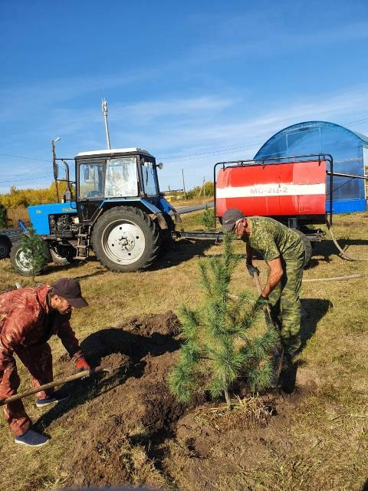 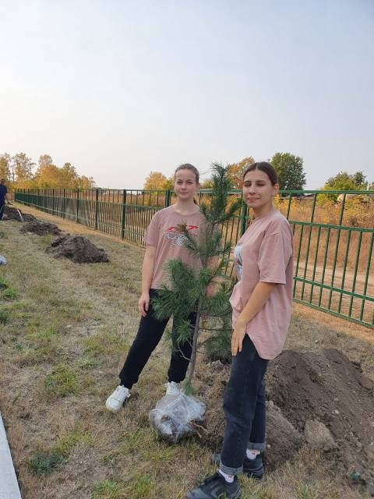

**Носки как победное оружие**   
 В деревне Бурмистрово немало рукодельниц, людей творческих и колоритных. Многие из них еще и неравнодушными оказались, когда нависла угроза над всей страной. И в первую очередь это, конечно, женщины.  
 Их в деревне уже более 40 человек разного возраста. Объединившись в бригады, они вяжут носки и манишки. Зачинщица этого дела - руководитель кружка "Сундучок" Нина Сонина. Однажды, услышав от приятельницы о новосибирских женщинах, вяжущих носки бойцам российской армии, она предложила своим односельчанкам такое дело. Затею посчитали уместной и очень хорошей и взялись за дело.  
 Пряжу помогают приобретать местные предприниматели - Леонид Палько, Владимир Ильин, Якимовы, Игорь Дашков. Кто-то достает свои старые запасы. Пара за парой на свет появляются теплые носки больших размеров.  
 Бурмистровские рукодельницы к каждой паре прикрепляют бирки "Любим, верим и ждем!!!" и "Сделано с нежностью и заботой". Мобилизовали из деревни только троих, а сын одной из женщин - кадровый военный, и Родину защищать - его профессия, поэтому с первых дней СВО служит на Донбассе. Но их порыв в желании помочь и поддержать таков, будто бы у каждой из них кто-то ушел на фронт. Говорят, это - общее дело, здесь в стороне никто не должен остаться!

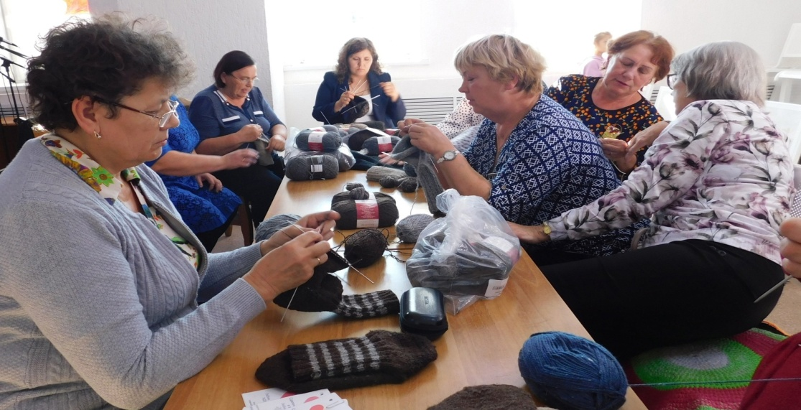

**Огонь беспечного отношения к себе не прощает**   
 С наступлением осенне-зимнего пожароопасного периода резко возрастает количество возгораний в жилом секторе. Администрация Бурмистровского сельсовета Искитимского района Новосибирской области призывает жителей серьезнее отнестись к подготовке своих домов и придомовых территорий к этому времени года. Необходимо проверить исправность электропроводки, розеток, выключателей.  
 Кроме того,  следует обратить внимание на выполнение требований пожарной безопасности при устройстве и эксплуатации печей. Не реже одного раза в квартал нужно проводить очистку печных дымоходов от сажи.  
 Печи и другие отопительные приборы должны иметь противопожарные разделки (отступки) от горючих конструкций, предтопочный лист размером 0,5 х 0,7 м на деревянном полу или полу из других горючих материалов. Вблизи печей и непосредственно на их поверхности запрещено хранить горючие материалы.  
 При подготовке к зиме дачных участков и домовладений сжигать ветки, ботву, накопившийся мусор нужно в специально отведенных для этого местах и желательно в металлической таре. Такие места должны организовываться на расстоянии не ближе 50 метров до зданий и сооружений. За процессом сжигания нужно постоянно следить, ни в коем случае не оставлять огонь без присмотра, не поручать надзор за ним детям. Обязательно нужно иметь поблизости первичные средства пожаротушения (огнетушитель, ёмкость с водой, ящик с песком).  
☎**ТЕЛЕФОН ВЫЗОВА ЭКСТРЕННЫХ СЛУЖБ – 112.**

**Зам.начальника ПЧ-102 Поздняков А.В.**

|  |  |  |
| --- | --- | --- |
|  | Адрес учредителя:  633246, Новосибирская область, Искитимский район, д.Бурмистрово, ул.Центральная, 22аТел.8 383 43 74182 | Тираж 25 экз  Распространяется бесплатно  http://burmistrovsky.nso.ru/ |